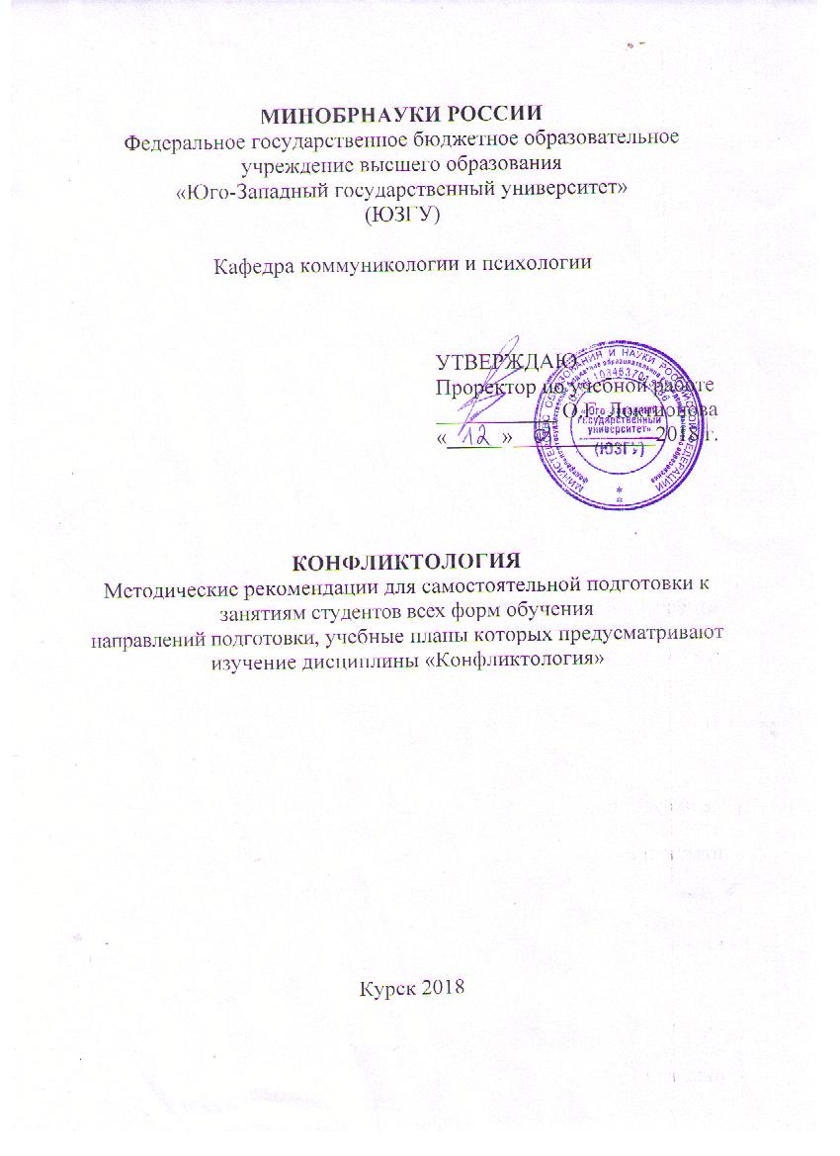

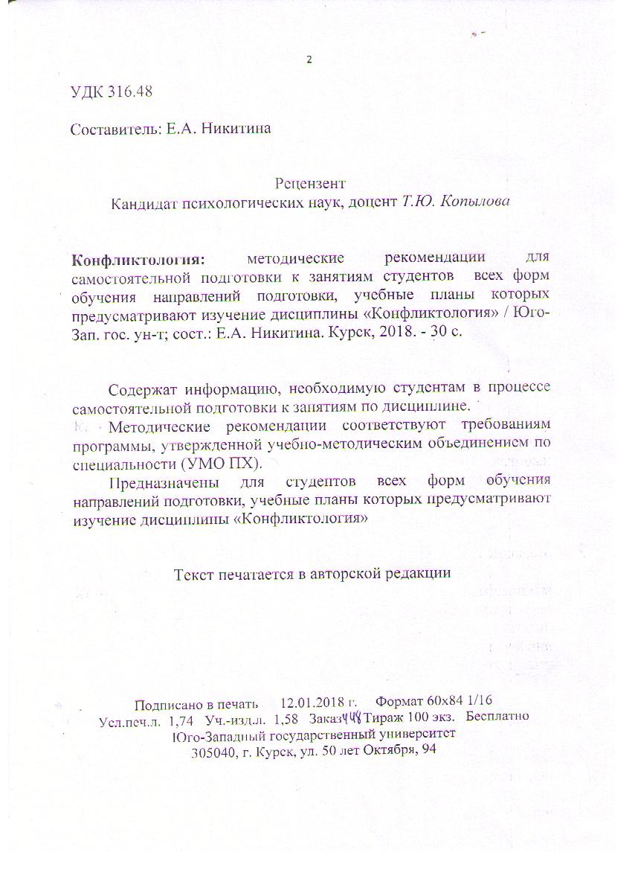

ПРЕДИСЛОВИЕ

Методические рекомендации разработаны с целью оказания помощи студентам всех форм обучения
направлений подготовки, учебные планы которых предусматривают изучение дисциплины «Конфликтология» при самостоятельной подготовке к занятиям.
Методические рекомендации разработаны в соответствии с учебными планами направлений подготовки, которые предусматривают изучение дисциплины «Конфликтология».
Предлагаемые методические рекомендации содержат перечень теоретических тем и задания для самопроверки, которые необходимо выполнить при самостоятельной подготовке к каждому занятию.
К темам приводится список литературы, в котором можно найти ответы на поставленные вопросы теории дисциплины.

Методические указания для обучающихся
по освоению дисциплины

Основными видами аудиторной работы обучающихся являются лекции и практические работы.
В ходе лекций преподаватель излагает и разъясняет основные, наиболее сложные понятия темы, а также связанные с ней теоретические и практические проблемы, дает рекомендации на практическое занятие и указания на самостоятельную работу.
Практические работы завершают изучение наиболее важных тем учебной дисциплины. Они служат для закрепления изученного материала, развития умений и навыков подготовки докладов, сообщений, приобретения опыта устных публичных выступлений, ведения дискуссии, аргументации и защиты выдвигаемых положений, а также для контроля преподавателем степени подготовленности студентов по изучаемой дисциплине.
Практические работы предполагают свободный обмен мнениями по избранной тематике. Занятие начинается со вступительного слова преподавателя, формулирующего цель занятия и характеризующего его основную проблематику. Затем, как правило, заслушиваются сообщения студентов. Обсуждение сообщения совмещается с рассмотрением намеченных вопросов. Сообщения, предполагающие анализ публикаций по отдельным вопросам семинара, заслушиваются обычно в середине занятия. Поощряется выдвижение и обсуждение альтернативных мнений. В заключительном слове преподаватель подводит итоги обсуждения и объявляет баллы выступавшим студентам. В целях контроля подготовленности студентов и привития им навыков краткого письменного изложения своих мыслей преподаватель в ходе практических занятий может осуществлять текущий контроль знаний в виде тестовых заданий.
При подготовке к занятию студенты имеют возможность воспользоваться консультациями преподавателя. Кроме указанных тем, студенты вправе, по согласованию с преподавателем, избирать и другие интересующие их темы.
Качество учебной работы студентов преподаватель оценивает в конце занятия.
При освоении данного курса студент может пользоваться библиотекой вуза, которая в полной мере обеспечена соответствующей литературой.
В процессе подготовки к зачету студенту следует руководствоваться следующими рекомендациями:
- необходимо стремиться к пониманию всего материала, чтобы еще до экзамена не оставалось непонятных вопросов;
- необходимо строго следить за точностью своих выражений и правильностью употребляемых терминов;
- не следует опасаться дополнительных вопросов – чаще всего преподаватель использует их как один из способов помочь студенту или сэкономить время;
- прежде чем отвечать на вопрос, необходимо сначала правильно его понять.

Содержание дисциплины, структурированное по темам (разделам)
№  п/п | Раздел (тема) дисциплины | Содержание
1 | 2 | 3
1. | Введение в конфликтологию | Предпосылки возникновения конфликтологии. Конфликтология как междисциплинарная наука. Психологическая, философско-социологическая и политологическая традиции изучения конфликтов.  Предмет и задачи конфликтологии, ее значение и место в системе наук. Содержание понятия «конфликт» в науке и обыденном сознании. Периодизация истории отечественной конфликтологии. Тенденции развития отечественной и зарубежной конфликтологии. Современные проблемы развития конфликтологии.
2 | Конфликт как социально - психологический феномен.  Основные виды конфликтов и их причины. | Категории проблемного поля описания конфликтов. Конфликт как один из типов трудных ситуаций. Конфликтоустойчивость как вид психологической устойчивости.  Основные подходы к классификации конфликтов в конфликтологической науке. Виды конфликтов.  Объективно-субъективная природа конфликтов. Объективные, организационно – управленческие, социально – психологические и личностные причины конфликтов.
3. | Структура конфликта. | Объективные составляющие конфликта. Прямые и косвенные участники (стороны) конфликта. Предмет и объект конфликта. Условия конфликта (микро- и макросреда). Исход (результат) конфликта.  Субъективные (психологические) составляющие конфликта. Мотивы участников конфликта. Стратегии и тактики конфликтного взаимодействия. Особенности восприятия конфликтной ситуации участниками конфликта. Основные модели развития конфликтной ситуации.
4. | Управление конфликтами. Основы предупреждения конфликтов. | Понятие управления конфликтом. Основное содержание управления конфликтом: прогнозирование, предупреждение, стимулирование, регулирование и разрешение. Управление конфликтом на различных его этапах. Управление конструктивными и деструктивными конфликтами.  Особенности прогнозирования и профилактики конфликтов. Объективные, организационно – управленческие, социально – психологические и личностные условия предупреждения конфликтов. Методы предупреждения конфликтов.
5. | Психологические основы конструктивного разрешения конфликтов. | Формы, исходы и критерии завершения конфликтов. Условия и формы конструктивного разрешения конфликтов. Логика, стратегия и способы урегулирования конфликтов.  Перцептивный, коммуникативный и интерактивный аспекты общения и их функции в конфликте. Способы эффективного общения и рационального поведения в конфликте. Способы достижения взаимопонимания и эмпатии в условиях конфликтного взаимодействия. Правила и кодексы конструктивного поведения в конфликте.
6. | Урегулирование конфликтов с участием третьей стороны. | Предпосылки участия третьей стороны в разрешении конфликта. Основные формы разрешения конфликтов с помощью третьей стороны. Степень контроля третьей стороной принимаемых решений. Функции третейского судьи, арбитра, посредника, помощника и наблюдателя.  Достоинства и недостатки «модели арбитража». Использование руководителем «модели арбитража».  Медиаторство (посредничество), критерии и условия его эффективности. Стратегии и техники медиаторства. Этика посреднической деятельности.
7. | Переговорный процесс  как способ разрешения конфликтов. | Общая характеристика переговорного процесса, его сущность, виды и функции. Динамика переговоров. Психологические механизмы, лежащие в основе проведения переговорного процесса.  Психологические условия успеха на переговорах. Стратегии, тактические приемы и стили, используемые при ведении переговоров.  Модели поведения партнеров в переговорном процессе. Способы эффективного общения в переговорном процессе.
8. | Межличностные конфликты. | Понятие межличностного конфликта и основные подходы к его изучению. Сферы проявления межличностных конфликтов. Классификация межличностных конфликтов.  Причины, факторы и механизмы возникновения межличностных конфликтов. Основные типы конфликтогенов. Психологические признаки, уровни развития и способы разрешения межличностных конфликтов.  Типы конфликтных личностей и условия, способствующие конструктивному взаимодействию с ними.
9. | Конфликты в сфере управления. | Сущность управленческих конфликтов. Типы конфликтов в сфере управления и предпосылки их возникновения. Специфика форм проявления управленческих конфликтов.  Психологические аспекты конфликтов между субъектом и объектом управления, между различными уровнями управления и внутри них. Конфликты стиля управления. Конфликты планирования, организации, мотивации и контроля.  Способы предупреждения и разрешения конфликтов в сфере управления.

Задания для самопроверки

Тема №1. Введение в конфликтологию
1.Что такое конфликтология?
а) социальная природа конфликтов б) предмет изучения конфликта в) это система знаний о закономерностях и механизмах возникновения и развития конфликтов, а также о принципах и технологиях управления ими.
2. Конфликтология возникла, сформировалась и развивается в настоящее время в тесной связи с:
а) математикой, физикой б) философией, психологией, этикой в) логикой, естествознанием
3. Конфликтология учит умению:
а) распознавать природу конфликтов, их причины и мотивы, ориентации в том, в каких формах протекают конфликты и какими путями они разрешаются б) в конфликте всегда отстаивать свой интерес в) находить причину для начала конфликта
4. Одной из задач конфликтологии, как науки является:
а) изучение исключительно теоретических аспектов конфликтов разного рода б) устранение участников конфликта в) разработка систем контроля и диагностики развития конфликтов и вариантов их разрешения
5. Предмет конфликтологии как науки:
а) природа конфликта б) общие закономерности возникновения конфликтных противоречий и конфликтов, динамика и формы развития конфликтных ситуаций, способы предупреждения, разрешения и управления конфликтами в) этика поведения в конфликте
6. Объектом конфликта выступает:
а) то, что вызывает противодействие сторон б) участники конфликта в) функции конфликта
7. Соотнесите понятие с его значением:
1Конфликтология | А.общие закономерности возникновения конфликтных противоречий и конфликтов, динамика и формы развития конфликтных ситуаций, способы предупреждения, разрешения и управления конфликтами
2Объект конфликтологии | Б.любой элемент материального мира и социальной реальности, способный служить предметом личных, групповых, общественных, государственных интересов
3Предмет конфликтологии | В.область научного знания о природе, причинах, видах и динамики конфликтов, методах их предупреждения и способах разрешения

8. Соотнесите название метода конфликтологии с его описанием:
1Эксперимент | А.сбор мнений, ответов различных людей по исследуемым вопросам с помощью тестов, анкет
2Опрос | Б.процесс, при котором исследователь является участником наблюдаемой ситуации
3Наблюдение | В.моделируются ситуации из реальной жизни и теоретические гипотезы проверяются на практике
9. Если философия путем логических умозаключений вне зависимости от времени и пространства разрабатывает «вечные» проблемы человеческого бытия, а экономика исследует основные экономические законы и способы производства, которые являются универсальными для многих социальных систем, то конфликтология …..
10. Вы – классный руководитель. Заходите в класс и видите, что трое ребят сидят и курят. Встал вопрос: идти к директору школы или поискать выход из положения?
Проанализируйте конфликтную ситуацию. Какой выход из ситуации вы можете предложить? Объясните причину поведения старшеклассников. Предложите некоторые мероприятия по работе с данными подростками, обеспечивающие предупреждение будущих подобных конфликтов и управление ими.

Тема №2. Конфликт как социально – психологический феномен. Основные виды конфликтов и их причины.
1. Главным показателем «здорового конфликта» (конструктивного) является:
а) способность сохранять и развивать целостность системы б) возможность избежать конфликта в) конфликт без слишком агрессивных действий участников
2.Какая из перечисленных функций конфликта является деструктивной?
а) установлению равновесия в обществе б) применение жестоких тактик соперничества в) стимулирование адаптации социальной системы
3. Когда люди пытаются разрешить конфликт с помощью соперничества, стремясь добиться выгоды за счет другого, они используют такие действия и контрдействия, которые усиливают конфликт. Такое усиление конфликта называют:
а) эскалацией конфликта б) прогрессированием конфликта в) динамикой конфликта
4. К числу объективных причин конфликта можно отнести:
а) психологическую несовместимость участников конфликта б) разные характеры участников конфликта в) обстоятельства социального взаимодействия людей, которые привели к столкновению их интересов, мнений, установок
5. Субъективные причины конфликтов в основном связаны с:
а) индивидуальными психологическими особенностями оппонентов, которые приводят к тому, что они выбирают именно конфликтный способ взаимодействия б) неудовлетворительными условиями труда в) неудобным рабочим графиком
6. Является ли правомерным жёсткое разделение объективных и субъективных причин конфликтов?
а) да б) нет в) только при рассмотрении производственного конфликта
7. Научное представление о деструктивной функции конфликта появляется, после того как (выделите три факта):
…………………………
…………………………
…………………………
8. Без знания причин возникновения и развития конфликтов трудно рассчитывать на их эффективное решение (регулирование). Факторы и причины конфликтов носят объективно-субъективный характер и могут быть объединены в 4 группы:
1)…….
2)…….
3)……..
4)…….
9. Установите соответствие между видами конфликта и их описанием:
Внутренний конфликт | в группе появляется новая личность, несущая свои правила
Межличностный конфликт | разные роли человека предъявляют к нему противоречивые требования
Конфликт между личностью и группой | столкновение между группами
Межгрупповой конфликт | столкновение людей с различными взглядами, ценностями, чертами характера
10. Новая девочка в 11 А классе не понравилась большинству ребят. Она одевалась по последней моде, игнорируя установленную в школе единую форму. Единственная в классе каждое утро подъезжала к школе на «крутой» иномарке, при этом опаздывая на первый урок. Поведение ее было вызывающим, она часто отпускала в адрес других ребят злые шуточки по поводу их «стремной одежды». И вообще она считала их «лохами». Обстановка в классе стала напряженной, многие предпочитали не общаться с новенькой вообще. Кто-то пытался «поставить ее на место», но ситуация становилась еще более угрожающей. Классный руководитель стал волноваться и обратился к школьному специалисту.
Проанализируйте ситуацию. Считаете ли вы, что данную ситуацию можно назвать конфликтной? Определите вид конфликта, факторы, влияющие на его возникновение, возможные способы работы с ним, условия, которые могли бы обеспечить его предупреждение. Предложите технологии урегулирования конфликта. Разработайте примерный план конфликтологического сопровождения деятельности класса.

Тема №3. Структура конфликта.
1.Что понимают под структурой конфликта?
а) совокупность элементов, составляющих объект б) содержание конфликтного процесса в) совокупность его устойчивых связей, обеспечивающих целостность конфликта, тождественность самому себе, отличие от других явлений социальной жизни
2. Что такое конфликтогены?
а) участники конфликта б) слова, действия или бездействия, способствующие возникновению и развитию конфликта в) объекты и субъекты конфликта в совокупности
3. Что такое инцидент?
а) косвенный участник конфликта б) действие или совокупность действий участников конфликтной ситуации, провоцирующее резкое обострение противоречия и начало борьбы между ними в) причина конфликта
4. Конфликт=
а) Проблема + конфликтная ситуация + участники + инцидент б) Проблема + участники + инцидент в) Проблема + конфликтная ситуация + участники + конфликтогены
5. Чем характеризуется затухание конфликта?
а) процесс последней стычки между участниками б) процесс затухания борьбы и постепенная гармонизация взаимоотношений участников конфликта в) процесс обострения противоречия и борьбы его участников
6. Источники конфликтов — это:
а) противоречия б) ложная информация в) глупые участники конфликта
7. По степени остроты противоречий, которые возникают, конфликты могут быть подразделены на следующие типы:
………………………………
…………………………….
…………………………………
……………………………….
………………………………….
8. Источники конфликтов — это противоречия, а противоречия возникают там, где есть «рассогласование»: ………………………………………..
9. Соотнесите понятие с его значением:
1Усиление конфликта | А.ход развития, изменения конфликта под воздействием его внутренних механизмов и внешних факторов
2Разрешение конфликта | Б.процесс обострения противоречия и борьбы его участников
3Динамика конфликта | В.процесс нахождения взаимоприемлемого решения проблемы, имеющей личную значимость для участников конфликта

10. Ученик Н. систематически не выполняет домашние задания по предмету, учится плохо. При выставлении учителем оценки «2» в дневник он обычно заявляет: «Ну и ставьте!» Учитель в этой ситуации решила обратиться за помощью к школьному конфликтологу.
Проанализируйте конфликтную ситуацию. Определите вид конфликта, предмет, объект, субъектов, возможные причины. Какие меры вы посоветуете предпринять учителю для разрешения данной конфликтной ситуации? Какие предприятия совместно с учителем вы можете предпринять для предупреждения таких ситуаций в будущем?

Тема№4. Управление конфликтами. Основы предупреждения конфликтов.
1.Управление конфликтом предполагает умение:
а) поддерживать интерес к конфликту б) противостоять другой стороне в) поддерживать его ниже того уровня, на котором он становится угрожающим для организации, группы, межличностных отношений
2. Что из нижеперечисленного можно отнести к рекомендациям по управлению конфликтом:
а) нетерпимость к слабостям партнера б) постоянное внимание к партнеру по общению, предоставление возможности высказаться в) нахождение и акцентирование противоположного в позиции партнера
3. Что такое предупреждение конфликтов?
а) это система различных способов, приемов воздействия и знаний, способствующих предотвращению открытого конфликта на стадии противоборства б) это система различных способов, приемов воздействия и знаний, способствующих предотвращению открытого конфликта на стадии назревания противоречия в) это система различных способов, приемов воздействия и знаний, способствующих переводу открытого конфликта в закрытый
4. Самый надежный способ предотвращения конфликта:
а) убеждение, внушение б) изменение поведения участников конфликта в) избегание конфликта
5. Что из нижеперечисленного можно отнести к приемам, помогающим построить поведение, предупреждающее конфликт:
а) критикуя позицию оппонента, не примешивайте анализ и свое отношение к его личностным качествам б) не демонстрируйте свое понимание взглядов оппонента в) всегда помните о том, что предотвратить конфликт легче на этапе открытого конфликта
6. Различные стратегии поведения в конфликтной ситуации в зависимости от двух основных характеристик (степени настойчивости в удовлетворении собственных интересов и степени сотрудничества в удовлетворении интересов других) представлены схемой:
а) К. Роджерса б) Томаса-Киллмана в) Э. Берна
7. Соотнесите название стратегии поведения в конфликте с ее описанием:
1Конкуренция | А.урегулирование разногласий через взаимные уступки
2Приспособление | Б.уклонение от конфликта, стремление выйти из конфликтной ситуации, не разрешая ее
3Избегание | В.совместный поиск решения, удовлетворяющего интересы обеих сторон
4Компромисс | Г.соперничество, подавление, открытая борьба за свои интересы, отстаивание своей позиции
5Сотрудничество | Д.изменение своей позиции, перестройка поведения, сглаживание противоречий, отказ от своих интересов
8. Управление конфликтом предполагает умение …
9. Соотнесите конфликтологические понятия с их содержанием:
1Управление конфликтом | А.система различных способов, приемов воздействия и знаний, способствующих предотвращению открытого конфликта на стадии назревания противоречия
2Предупреждение конфликтов | Б.урегулирование разногласий через взаимные уступки
3Компромисс | В.умение поддерживать конфликт ниже того уровня, на котором он становится угрожающим для окружающих
10. У вас случилась неприятность, после чего вы решаете с головой уйти в работу. Задерживаетесь допоздна, рано приходите, берете дополнительную работу. Одним словом делаете все, чтобы погрузиться в работу и меньше думать о плохом. Но коллеги начинают говорить фразы типа «всех денег не заработать», «хочешь выслужиться, ну так и скажи», «тебе что, больше всех надо».
Проанализируйте ситуацию. Что явилось причиной ее возникновения? Определите вид, предмет и объект конфликта. Что вы думаете о конфликтогенном потенциале организации? Какую стратегию поведения вы выберите в этой ситуации и почему? Какие мероприятия вы можете предложить, чтобы минимизировать конфликтогенный потенциал тактических и стратегических решений в управлении этой организацией?

Тема №5. Психологические основы конструктивного разрешения конфликтов
1.Разрешение конфликта — это:
а) подведение итогов спора б) экспертное мнение конфликтолога о действиях участников в) совместная деятельность его участников, направленная на прекращение противодействия и решение проблемы, которая привела к столкновению
2. Чем урегулирование конфликта отличается от разрешения конфликта?
а) в устранении противоречия между оппонентами принимает участие третья сторона б) в устранении противоречия между оппонентами принимает участие руководитель организации в) устранение противоречия невозможно
3.Что такое устранение конфликта?
а) избегание конфликта б) простое игнорирование конфликта в) такое воздействие на него, в результате которого ликвидируются основные его структурные элементы
4. В каком случае устранение конфликта целесообразно?
а) в ходе переговоров компромисса б) при деловой дискуссии в) при угрозе насилия
5. Перерастание в другой конфликт имеет место, когда:
а) когда в конфликт вмешиваются родственники участников б) в отношениях сторон возникает новое, более значимое противоречие и происходит смена объекта конфликта в) когда в конфликте появляется медиатор
6. По мнению американского конфликтолога М. Дойча, основным критерием разрешения конфликта является:
а) удовлетворенность сторон его результатами б) хорошее настроение в) состояние внутренней опустошенности
7. Важно, чтобы при разрешении конфликта было найдено …
8. Соотнесите прием разрешения конфликтов с целью его применения:
1Поиск общих или близких по содержанию точек соприкосновения | А.успешный поиск решения противоречия
2Объективное обсуждение проблемы | Б.снизить интенсивность негативных эмоций по отношению к оппоненту
3Перестать видеть в оппоненте врага, противника | В.расширит представление об оппоненте, сделает его более объективным
9. Определите правильный алгоритм разрешения конфликта:
А. Аналитический этап
Б. Определение критериев разрешения конфликта
В. Прогнозирование вариантов разрешения конфликта
Г. Контроль эффективности собственных действий
Д. Мероприятия по реализации намеченного плана
10. Дома вы приготовили еду, которую никто не желает есть. Может некогда им, может по какой еще причине. И вы решили отнести лакомство на работу и угостить им коллег. Ставите на стол и говорите: «Я вам вкусняшку принесла, а то мои домочадцы не хотят ее есть». Реакцией будут изумленные лица и вопрос кого-нибудь из коллег: «Именно поэтому ты решила этим нас накормить?»
Проанализируйте конфликтную ситуацию. Что явилось причиной ее возникновения? Определите вид, предмет и объект конфликта. Какую стратегию поведения вы выберите в этой ситуации и почему? Как деструктивный характер этого конфликта перевести в конструктивный? Предложите рекомендации для самого себя, чтобы в будущем не допускать таких ситуаций и уметь предупреждать и прогнозировать конфликт заранее.
Тема№6. Урегулирование конфликтов с участием третьей стороны (посредника)
1.Что такое посредничество?
а) разрешение конфликта посредством вмешательства СМИ б) способ вмешательства нейтральной третьей стороны, целью которой является устранение одного из участников конфликта в) способ вмешательства нейтральной третьей стороны, целью которой является оказание содействия процессу переговоров между основными участниками конфликта
2. Когда применяется посредничество?
а) когда есть деньги, чтобы нанять посредника б) когда стороны оказались неспособны самостоятельно найти решение проблемы и достичь соглашения в ходе прямых переговоров в) когда самому устранить оппонента не удается
3. Ответственность за решение проблемы при привлечении посредника лежит:
а) в зависимости от личной договоренности между участниками и посредником б) на посреднике в) на участниках конфликта
4. Фиксированные временные рамки при разрешении конфликта с помощью посредника необходимы для:
а) обеспечения устойчивой динамики переговорного процесса, направленной на движение сторон к разрешению конфликта б) освобождения времени посреднику на разрешение других конфликтов в) затруднения работы посредника со стороны конфликтующих сторон
5. Предварительный сбор информации о позициях участников конфликта нужен посреднику, чтобы:
а) передать эту информацию конкурентам участников конфликта б) устранить одного из участников конфликта в) понять, насколько необходимо его участие в урегулировании конфликта
6. Помимо традиционного процесса посредничества в число методов альтернативного разрешения конфликтов в последнее время входит:
а) медиация б) трансакция в) релаксация
7. Медиация применима тогда, когда…
8. Соотнесите этические принципы посреднической деятельности с их значением:
1.безоценочность позиции | А.любая информация личного характера, полученная от участника конфликта, не может быть использована в ущерб ему или передана другим лицам без его согласия
2.конфиденциальность | Б.не дает оценок действиям или позициям оппонентов, побуждает их к самоанализу своих действий, помогает принимать решения
3.работа с прогрессом, а не с решением | В.несет ответственность не за характер принимаемых решений, а только за организацию движения к этим решениям
9. Процесс регулирования семейного конфликта при помощи посредника включает в себя четыре этапа. Определите правильную последовательность в этапах этого процесса:
А. заключение соглашения
Б. снятие препятствий
В. разогрев
Г. прояснение ситуации
10. Между двумя одноклассниками возник конфликт. В разговоре один употребил какие-то неуместные слова, второй обиделся, хлопнул дверью и пожаловался классному руководителю на первого. Классный руководитель с причинами возникновения конфликта разбираться не стал, у него было много работы, поэтому он вызвал обидчика и заставил его извиниться. «Инцидент исчерпан», - заявил классный руководитель удовлетворенно, имея в виду, что конфликт разрешен.
Проанализируйте ситуацию и в частности поведение классного руководителя в качестве посредника при разрешении конфликта. Как вы думаете, является ли данный конфликт разрешенным? Обоснуйте свою точку зрения. Предложите свой способ разрешения данного конфликта в роли посредника. Считаете ли вы, что в качестве посредника надо было пригласить другого человека (психолога, конфликтолога, медиатора, директора школы и т.д.)? Считаете ли вы, что при разработке плана развития школы, осуществлении конфликтологического сопровождения деятельности школы следует предусмотреть создание конфликтологической службы для разрешения подобных конфликтов с помощью профессионального посредника?

Тема №7. Переговорный процесс как способ разрешения конфликтов
1. Переговоры можно определить как:
а) процесс обмена информацией для знакомства деловых партнеров б) процесс достижения собственных интересов в) обмен мнениями с целью достижения взаимоприемлемого соглашения
2. К переговорам обычно приступают, когда:
а) имеется установка на удовлетворение собственных интересов б) имеется обоюдное желание найти взаимовыгодное решение проблемы, поддерживать деловые контакты и дружественные отношения в) нужно подписать договор
3. Позиционный торг представляет собой такую стратегию ведения переговоров, при которой:
а) один полностью игнорирует позицию другого и минимально участвует в перговорах б) предполагается взаимное стремление участников конфликта к позитивному взаимодействию в рамках модели “выигрыш — выигрыш” в) стороны ориентированы на конфронтацию и ведут спор о конкретных позициях, которые следует отличать от интересов
4. Какая трудность может возникать при ведении переговоров на основе интересов несмотря на все их достоинства?
а) такие переговоры можно проводить только в первой половине дня б) выбор этой стратегии должен быть сделан только в одностороннем порядке в) конфликтующим сторонам весьма непросто, оказавшись за столом переговоров, сразу же перейти от конфронтации, противоборства к партнерству
5. Выделяют две основные стратегии ведении переговоров:
а) позиционный торг и переговоры на основе интересов б) сотрудничество и принуждение в) конкуренция и избегание
6. Техника переговоров подразумевает:
а) выбор выгодного оппонента б) выбор подхода к их ведению и типа принимаемого на них решения в) конкуренцию с оппонентом
7. Переговорный процесс состоит из трех последовательных стадий. Расположите их в правильной последовательности:
1) обсуждения интересов, точек зрения, концепций и позиций участников, выдвижение аргументов для обоснования своих взглядов и предложений;
2) взаимное уточнение интересов, точек зрения, концепций и позиций участников;
3) согласование позиций и выработки договоренностей
8. Успешное и профессиональное ведение переговоров способствует …
9. Установите соответствие между тем, что лежит в основе переговоров и их значением:

1Позиция | А.то, почему участники конфликта понимают проблему так, а не иначе, и почему они хотят добиться того, о чем заявляют
2Интерес | Б.то, по поводу чего огни испытывают нужду и то, что лежит в основе интереса
3Потребность | В.то, как участники конфликта понимают проблему и чего хотят добиться в ходе переговоров

10. Родительские комитеты 11А и11Б классов никак не могут придти к общему решению по поводу того, где проводить выпускной вечер. 11А предлагает ресторан «Династия», а 11Б – ресторан «Престиж». И те и другие приводят свои аргументы в пользу своего ресторана. Классные руководители не хотели вмешиваться, ждали, что ситуация постепенно разрешится. Но конфликт разгорался все больше и больше. Пришлось вмешаться директору школы и вызвать представителей двух классов на переговоры.
Проанализируйте ситуацию. Определите предмет и причины конфликта. Разработайте рекомендации для директора школы, которому предстоит быть посредником при разрешении данной ситуации. Как перевести данный конфликт в конструктивное русло? Нужно ли классным руководителям старших классов разработать систему мер по прогнозированию и предупреждению подобных конфликтов в 11 классе? Если да, то какие? Стоит ли привлечь в качестве посредника конфликтолога или психолога школы?

Тема №8. Межличностные конфликты
1.Что такое межличностные конфликты?
а) конфликт личности с коллективом б) конфликты между отдельными индивидами и группой в) конфликты между отдельными индивидами в процессе их социального и психологического взаимодействия
2. Что из нижеперечисленного является причиной межличностного конфликта?
а) достоверная информация в процессе межличностной коммуникации б) психологическая несовместимость в) сбалансированное ролевое взаимодействие двух людей
3.Что является содержательной стороной межличностного конфликта?
а) предмет спора, дело, вопрос, вызывающий разногласия б) мнения участников в) характеры участников
4. Что из нижеперечисленного является отличительной особенностью межличностного конфликта?
а) противоборство людей происходит малоэмоционально б) противоборство людей происходит незаметно, на скрытом уровне в) противоборство людей происходит непосредственно, здесь и сейчас, на основе столкновения их личных мотивов
5. Что предполагает внутренний аспект управления межличностными конфликтами?
а) использование методов манипуляции б) применение технологий эффективного общения и рационального поведения в конфликте в) отражает управленческую деятельность со стороны руководителя
6. Что предполагает внешний аспект управления межличностными конфликтами?
а) отражает управленческую деятельность со стороны руководителя (менеджера) или другого субъекта управления по отношению к конкретному конфликту б) противоборство людей происходит на основе столкновения их личных мотивов в) использование методов убеждения
7. Межличностный конфликт равен:
а) конфликтогенное поведение + конфликтная ситуация б) конфликтная ситуация + инцидент в) конфликтные отношения + конфликтная ситуация г) конфликтогенное поведение + инцидент
8. Семейный конфликт – это:
а) конфликт между супругами б) конфликт между любыми членами семьи в) конфликт между родителями и детьми г) конфликт между различными семьями д) конфликт родственников
9. Особенностью межличностного конфликта является наличие:
а) защитника одной из сторон б) посредника в конфликте в) двух взаимосвязанных аспектов
10. Что из нижеперечисленного является отличительной особенностью межличностного конфликта?
а) противоборство людей происходит незаметно, на скрытом уровне б) участие родственников в конфликте в) это своеобразный “полигон” проверки характеров, темпераментов, проявления способностей, интеллекта, воли и других индивидуально-психологических особенностей
11. Управление межличностными конфликтами – сложный процесс, поскольку …
12. Межличностный конфликт выявляет …
13. Соотнесите этапы семейной жизни с причинами конфликта на этом этапе:
1-ый | А.появление в семье детей; управление процессом “правильного воспитания” нового поколения; различные мнения родителей по вопросам наказания ребенка
2-ой | Б.появление новых членов семьи
3-ий | В.межличностная несовместимость; претензии на лидерство; претензии на превосходство; разделение домашних дел; претензии на управление бюджетом; следование советам родственников и друзей; интимно-личная адаптация.

14. Соотнесите конфликтное явление с вариантом его проявления:
1Управление межличностным конфликтом | А.отличаются высокой эмоциональностью и охватом практически всех сторон отношений между конфликтующими субъектами
2Причины межличностных конфликтов | Б.предполагает применение технологий эффективного общения и рационального поведения в конфликте
3Отличительные особенности межличностных конфликтов | В.наблюдаются потери и искажения информации в процессе межличностной коммуникации, несбалансированное ролевое взаимодействие двух людей
15. После сильного снегопада в садоводческом товариществе была прочищена только главная дорога, а дорожки между домами были завалены снегом, и невозможно было проехать. Хозяева домов договорились добровольно нанять трактор за собственные деньги и расчистить дорожку. Один сосед был в командировке, поэтому за него деньги за расчистку снега сдали остальные хозяева домов, намереваясь их забрать после его приезда. Однако вернувшийся из командировки сосед заявил, что он деньги сдавать не собирается, потому что его в это время не было и никакого согласия на сдачу денег за расчистку снега он не давал.
Проанализируйте ситуацию. Определите вид конфликта, предмет, прямых участников конфликта. Какой выход из конфликтной ситуации вы можете предложить? Какие меры правлению садоводческого товарищества надо было предпринять, чтобы минимизировать конфликтогенный потенциал решений в управлении данным товариществом? Можно ли с помощью профессионального посредника разрешить данный конфликт?

Тема № 9. Конфликты в сфере управления
1.Что такое управление?
а) индивидуальная деятельность руководителя в соответствии с уставом предприятия б) противостояние руководителя и подчиненных в) целенаправленное регулирование социальных отношений в соответствии с объективными законами
2. Регулирование социальных отношений в организации представляет собой:
а) комплекс необходимых мер влияния на организацию или его отдельных членов с целью их упорядочения, сохранения качественной специфики, усовершенствования и развития б) систему этических норм и правил поведения в) систему мер по регулированию социально-трудовых конфликтов
3. Необходимым и достаточным условием управления является:
а) осуществление совместной деятельности б) осуществление результатов в) заполнение отчетов
4. Управление основано на:
а) получении и передаче информации б) получении, обработке и передаче информации в)восприятии сотрудниками друг друга
5. Управление как сложный процесс включает в себя:
а) предупреждение конфликтов б) планирование и контроль деятельности объектов в) планирование, организацию, мотивацию, контроль деятельности социальных объектов
6. Управленческие конфликты – это:
а) столкновение личных мотивов субъектов управления б) конфликты, которые возникают в системах социального взаимодействия субъектов и объектов управления в) недомолвки между руководителем и подчиненными
7. По субъектам конфликтного взаимодействия различают:
а) конфликты между субъектом и субъектом управления и конфликты между руководителем и подчинёнными б) конфликты между субъектами и объектами управления и конфликты между руководителем и подчинёнными в) конфликты между руководителем и подчинёнными и конфликты между руководителями структурных подразделений организации
8. По источниками конфликты в организации различают:
а) прямые и косвенные б) структурные, инновационные, позиционные, ценностные в) внутриличностные и межличностные
9. Состояние управленческого взаимодействия, при котором существующие групповые нормы, административно-бюрократические правила приходят в несоответствие с новыми условиями и факторами управленческого процесса, называется:
а) несоответствием б) организацией в) дезорганизацией
10. Жесткая конкуренция на почве карьерных устремлений определенных субъектов управления и применение крайних средств и методов противоборства (организация групповых протестов, травля «инакомыслящих», подсиживание, увольнение соперников) называется:
а) конфронтацией б) напряженностью в) дезорганизацией
11. Руководитель должен в целях предупреждения конфликта владеть различными формами воздействия на подчиненных:, такими как (укажите не менее четырех) ……………………..
12. Установите соответствие между названием ролевого конфликта в организации и его содержанием:
1Межролевой конфликт | А.возникает в ситуации, когда индивид является одновременно носителем таких ролей, которые предъявляют к нему несовместимые или трудносовместимые ожидания
2Внутриролевой конфликт | Б.возникает, когда имеется должное ролевое поведение, но в силу разных причин разные люди или группы людей неодинаково представляют себе обязанности, связанные с одной и той же ролью
3Личностно-ролевой конфликт | В.возникает, когда качества, внутренние ценности, стандарты, представления и потребности индивида как личности не соответствуют социальной роли или установленному ролевому поведению
13. Установите соответствие между названиями форм воздействия на подчиненных и примерами форм:

1прямое воздействие | А.стимулирование потребностей и интересов в целях желаемого поведения и деятельности
2воздействие через систему ценностей | Б.воспитание, образование
4воздействие через мотивы | В.приказ, директива, распоряжение, задание

14. Конфликты в сфере управления подчиняются общим закономерностям, но вместе с тем обладают существенными особенностями. Среди них можно выделить ………………..
15. Руководителю торговой фирмы потребовалось провести специальное мероприятие, чтобы стимулировать продажу товаров. Лучшему продавцу выделялась премия в виде бесплатной поездки на Бермуды вместе с супругой (или с супругом), где они могли бы поиграть в гольф на лучших площадках мира. Прошло почти 3 месяца, а увеличения объема продаж почему-то не наблюдалось. Руководитель грозился наложить штрафы на продавцов, собирался объявить выговоры. Начался конфликт. Но потом руководитель объяснял это себе тем, что продавцы «не тянут». Тогда он пригласил специалиста со стороны, чтобы тот развил у продавцов умение хорошо торговать и разработал программу, стимулирующую побудительные мотивы с целью «дать толчок продажам».
Приглашенный специалист отправился в торговые отделы и базы фирмы и увидел на стоянках автомобили с подставками для ружей. Всюду в подсобках находились охотничьи и рыболовные принадлежности. По всем имеющимся признакам было видно, что тут работают люди, увлекающиеся охотой и рыбалкой. И ни один человек из всей команды продавцов не интересовался гольфом.
Проанализируйте ситуацию. Какое условие эффективной мотивации было нарушено руководителем фирмы? Что следует предпринять руководителю, чтобы стимулировать объем продаж? Какую технологию урегулирования данного конфликта и возможные способы работы с ним вы можете предложить руководителю? Что должен делать руководитель, чтобы минимизировать конфликтогенный потенциал тактических и стратегических решений в управлении организацией?

Учебная литература, необходимая для самостоятельной подготовки к занятиям

1.Зеленков, М.Ю. Конфликтология : учебник / М.Ю. Зеленков. - М. : Издательско-торговая корпорация «Дашков и К°», 2015. - 324 с. : табл. - (Учебные издания для бакалавров). - Библиогр. в кн. - ISBN 978-5-394-01918-0 ; То же [Электронный ресурс]. - URL: http://biblioclub.ru/index.php?page=book&id=452906(16.10.2017).
2.Кильмашкина Т. Н. Конфликтология: социальные конфликты [Электронный ресурс]: учебник / Т. Н. Кильмашкина. – Москва: Юнити-Дана, 2015. - 287 с. // Режим доступа - http://biblioclub.ru/
3.Конфликтология [Электронный ресурс]: учебник / под ред. В. П. Ратников. - 3-е изд., перераб. и доп. - М. : Юнити-Дана, 2015. - 544 с. // Режим доступа - http://biblioclub.ru/
4.Шарков Ф. И. Общая конфликтология [Электронный ресурс]: учебник / Ф.И. Шарков. – Москва: Дашков и К, 2015. - 240 с. // Режим доступа - http://biblioclub.ru/
5.Беленцов С. И. Профессиональная этика [Текст] : учебное пособие : [по направлениям подготовки 031600.62 - Реклама и связи с общественностью, 030600.62 - История, 010400.62 - Прикладная математика, 031300.62 - Журналистика, 080101.65 - Экономическая безопасность, 034000.62 - Конфликтология] / С. И. Беленцов, Н. П. Шульгина ; Юго-Запад. гос. ун-т. - Курск : ЮЗГУ, 2015. - 181 с.
6.Беленцов С. И. Профессиональная этика [Электронный ресурс] : учебное пособие : [по направлениям подготовки 031600.62 - Реклама и связи с общественностью, 030600.62 - История, 010400.62 - Прикладная математика, 031300.62 - Журналистика, 080101.65 - Экономическая безопасность, 034000.62 - Конфликтология] / С. И. Беленцов, Н. П. Шульгина ; Юго-Запад. гос. ун-т. - Курск : ЮЗГУ, 2015. - 181 с.
7.Дубинин Ю. В. Мастерство переговоров [Текст]: учебник / Ю. В. Дубинин; Московский государственный институт международных отношений (университет) Министерства иностранных дел Российской Федерации. - 4-е изд., расш. и доп. - М.: Международные отношения, 2012. - 320 с.
8. Конфликтология [Текст]: учебное пособие для бакалавров / отв. ред. канд. юрид. наук, доц. А. Я. Гуськов. - М.: Проспект, 2013. - 176 с.
9. Молокова М. А. Конфликтология [Текст] : учебное пособие / М. А. Молокова, О. И. Федорищева ; Минобрнауки России, Юго-Западный государственный университет. - Курск : ЮЗГУ, 2013. - 184 с.
10.Леонтьев А. А. Психология общения [Текст]: учебное пособие / А. А.Леонтьев. - 5-е изд., стер. - М.: Академия, 2008. - 368 с.

Перечень ресурсов информационно-телекоммуникационной сети «Интернет», необходимых для самостоятельной
подготовки к занятиям по дисциплине
- Электронно-библиотечная система «Университетская библиотека онлайн: http://www.biblioclub.ru/
- Электронно-библиотечная система «Лань» коллекции изданий гуманитарного профиля и периодические издания: http://e.landbook.com/
- Электронная библиотека ЮЗГУ: http://library.kstu.kursk.ru

